1. 主页

在点开APP时直接映入眼帘的界面

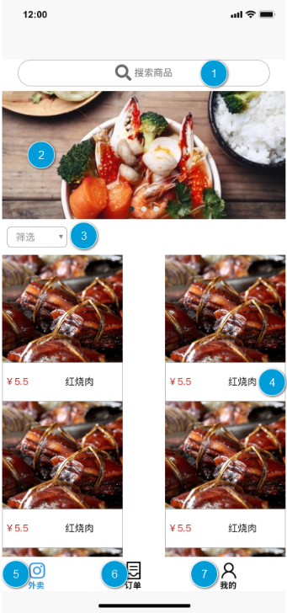

界面说明

1. 搜索：点击之后弹出搜索界面
2. 轮播图显示
3. 筛选下拉框：点击之后，弹出下拉框，出现商品分类，例如：饮料，点击饮料之后主界面商品出现所有饮料商品
4. 商品图片，商品名称及价格，点击这个区域，跳转到商品详情界面
5. 主界面底部导航栏，蓝色显示为正在当前界面
6. 订单按钮：点击后跳转到订单界面
7. “我的”按钮：点击后跳转到“我的”界面
8. 搜索界面

输入相应的商品名字来查找商品（可以根据历史记录和推荐查找来搜索）

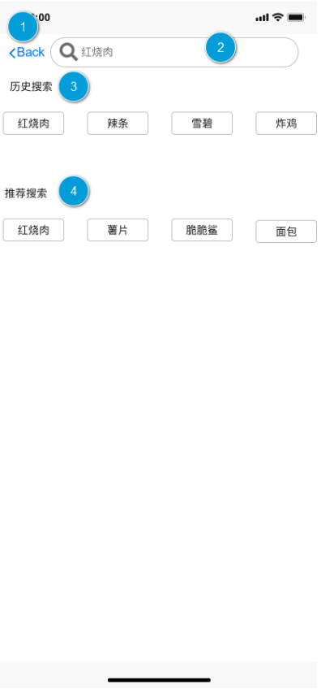

界面说明：

1. 返回键：点击之后返回主界面
2. 搜索框：点击之后弹出手机键盘，输入商品名称可以自动查找商品，进入搜索结果界面
3. 历史搜索：可以储存最近四次的搜索内容，点击其中的一项搜索可以完成搜索，进入搜索结果界面
4. 推荐搜索：给出四个推荐搜索内容，点击之后进入搜索结果界面
5. 搜索结果界面

根据搜索界面搜索框输入的关键词，跳转的结果界面

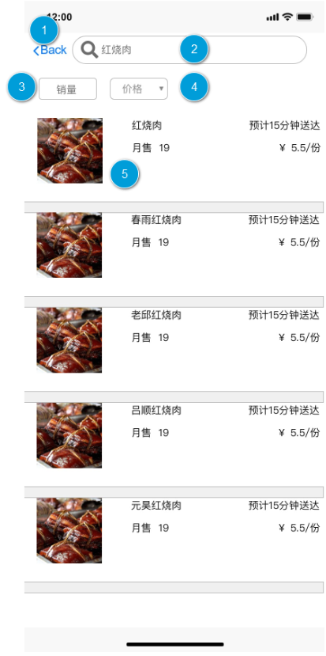 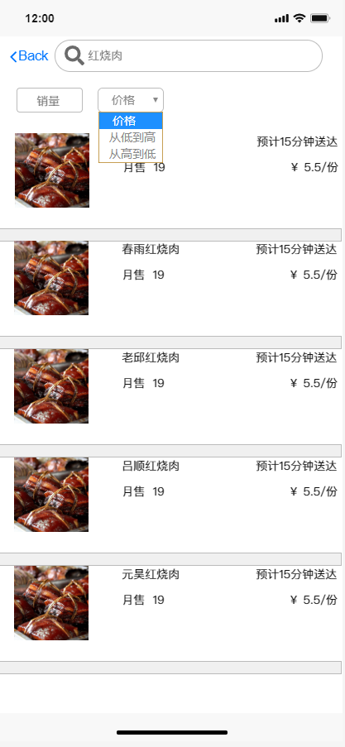

附图1

界面说明：

1. 返回键：返回到主界面
2. 搜索框：点击之后弹出手机键盘，并进入搜索界面
3. 销量按钮：点击之后，列表根据商品月销量降序排列
4. 价格下拉框：点击之后，弹出下拉框，见附图1
5. 商品框：点击商品这一栏，都会进入商品详情界面，这一栏显示商品图片、名称、预计多少分钟送达、售价
6. 商品详情界面

商品得具体信息，包括图片，月销售，单价，详情，购买数量以及结算的按钮

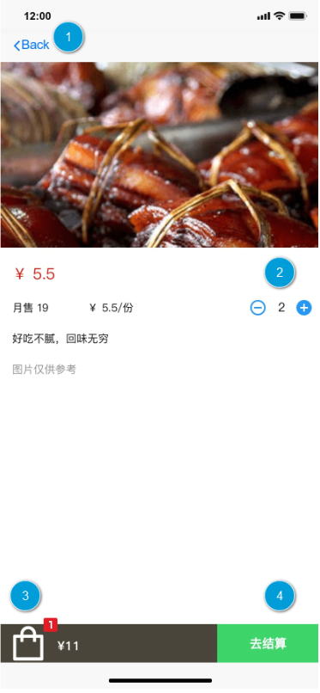 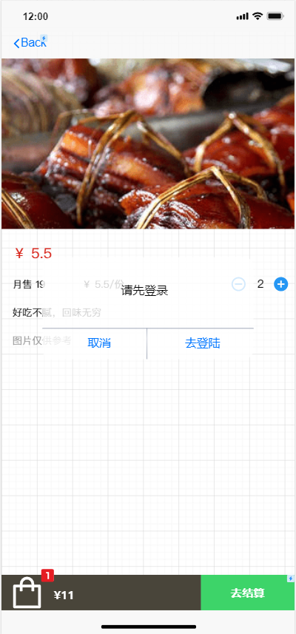

附图2

界面说明：

1. 返回键：如果是从主界面进入的商品详情，则点击返回键返回主界面；如果是从搜索结果进入的商品详情界面，则点击返回键返回商品详情界面
2. 数量操作键：初始为0且最小值为0，点击“+”数量加1，点击“-”数量减1
3. 显示购物车商品数量：根据添加到购物车的商品种类显示数字，例如：购物车中只有一种商品红烧肉显示为1；如果购物车中含有脆脆鲨和红烧肉两种商品则显示为2
4. 去结算按钮：①如果处在登陆状态，则跳转到购物车界面

②如果处于未登录状态，则跳转到登陆界面，详图请参考附图2

1. 订单界面

能查看到自己的历史订单，以及正在配送的订单

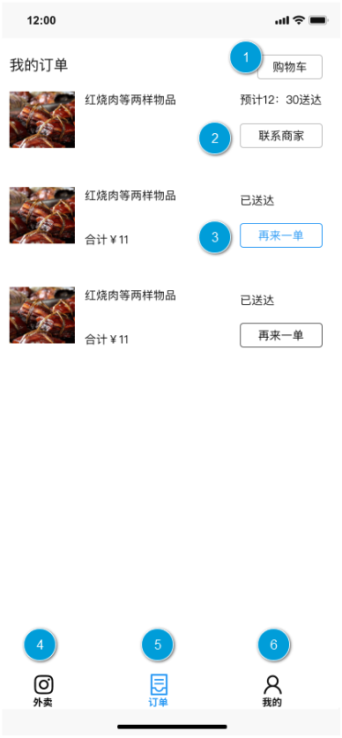 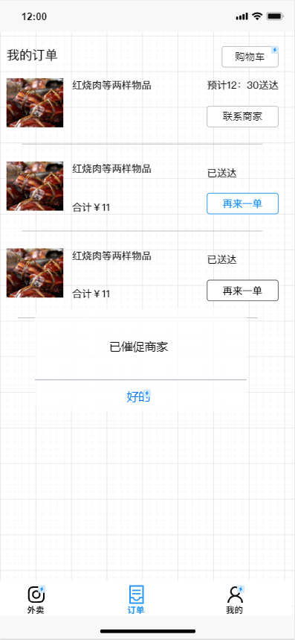

附图 3

界面说明：

1. 购物车按钮：点击之后跳转到购物车界面
2. 正在配送的订单：显示正在配送的商品名称，如果物品为两个或两个以上，商品名称为支付时，排在第一个的物品等物品，例如：支付时，排在第一个的是红烧肉，第二个是催催鲨，则支付成功之后，订单的商品名称为红烧肉等两件商品；订单右上角显示预计送达时间；并且点击联系商家按钮，能触发催单提示框：详图请参照附图3
3. 再来一单按钮：生成一个同样的商品的订单，并且跳转到购物车

底部导航栏：

1. 主页按钮：点击后跳转到主界面
2. 订单按钮：蓝色显示为正在当前界面
3. “我的”按钮：点击后跳转到“我的”界面
4. 购物车界面

显示添加到购物车的商品，填写个人信息，管理加入购物车的商品

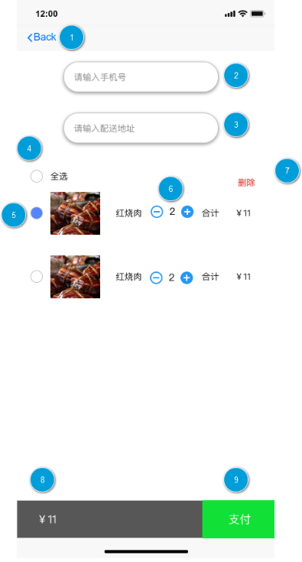 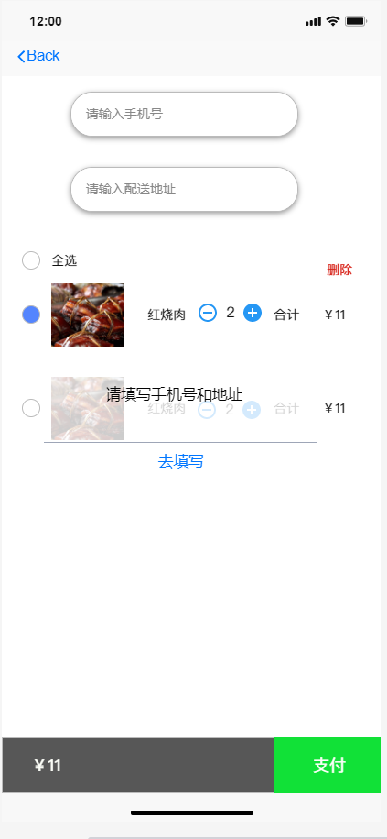

附图4

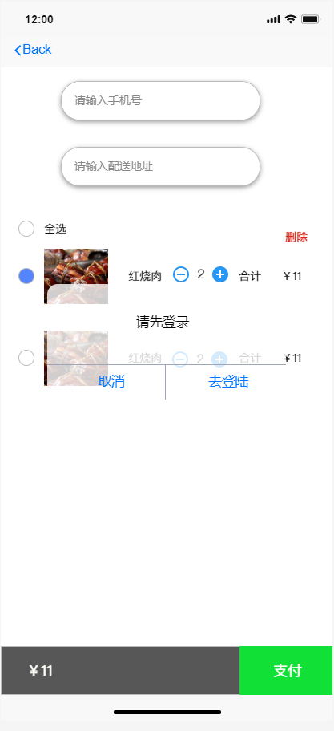

附图5

界面说明：

1. 返回键：如果是从商品详情界面进入的购物车界面，则返回商品详情界面，如果从订单界面进入的购物车界面，则返回订单界面
2. 手机号码输入框：用户输入自己的手机号
3. 配送地址输入框：用户输入配送的地址
4. 全选按钮：点击按钮选中全部购物车商品
5. 单选按钮：选中按钮代表的该商品
6. 数量操作键：初始为0且最小值为0，点击“+”数量加1，点击“-”数量减1
7. 删除按钮：点击之后删除选中的商品
8. 总金额：选中商品的总金额
9. 支付按钮：①点击之后跳转到支付

②如果点击支付的时候用户手机输入栏和地址栏没有填写，则弹出提醒框，详图请参照附图4

③如果点击支付的时候用户没有登陆，则弹出提醒框，详图请参照附图5

1. “我的界面”

个人界面，实行登录操作

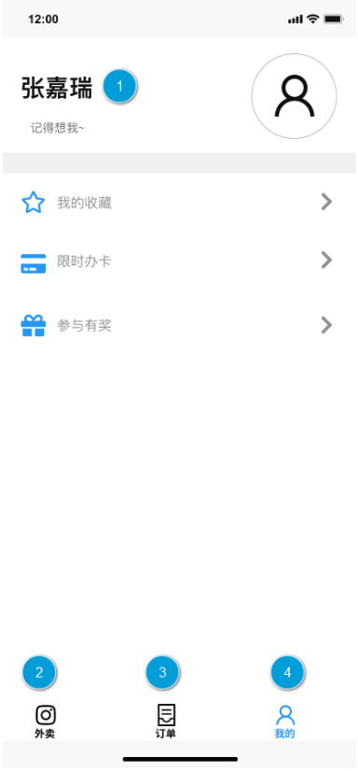

界面说明：

1. 点击该处，跳转到登陆界面

底部导航栏：

1. 主页按钮：点击后跳转到主界面
2. 订单按钮：点击后跳转到订单界面
3. “我的”按钮：蓝色显示为正在当前界面
4. 登陆界面

用户执行登录操作

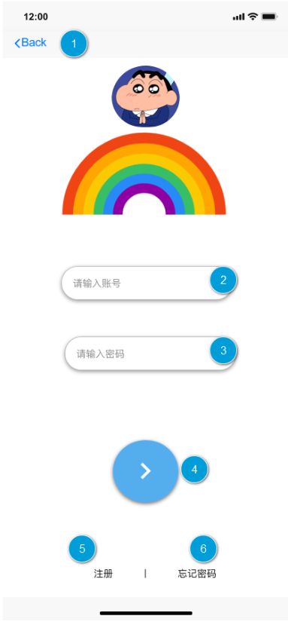 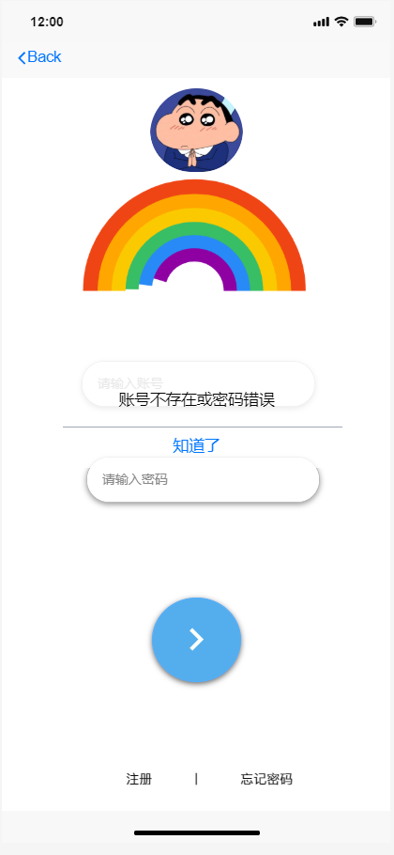

附图6

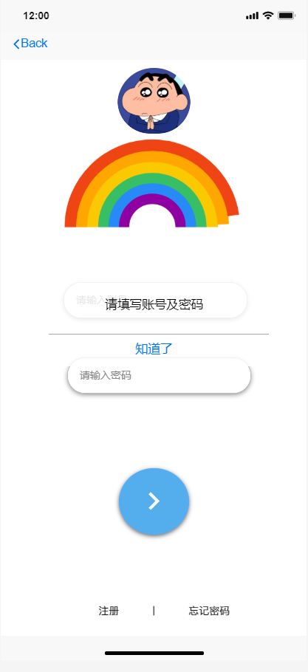

附图7

界面说明：

1. 返回键：如果是从商品详情界面进入的登录界面，则返回商品详情界面，如果从购物车界面进入的登录界面，则返回购物车界面；如果是从“我的”界面进入的登录界面，则返回“我的”界面
2. 账号输入框：用户输入自己注册的账号
3. 密码输入框：用户输入注册账号时对应的注册密码
4. 登录键：①点击后，执行登录操作，如果是从商品详情界面进入的登录界面，则返回商品详情界面，如果从购物车界面进入的登录界面，则返回购物车界面；如果是从“我的”界面进入的登录界面，则返回“我的”界面

②如果用户名或密码错误，则弹出提醒框，详图参照附图6

③如果用户未输入账号或密码，则弹出提醒框，详图参照附图7

1. 注册按钮：点击后跳转到注册界面
2. 忘记密码按钮：点击后跳转到忘记密码页
3. 忘记密码界面

用于用户记得自己账号，但是忘记了密码

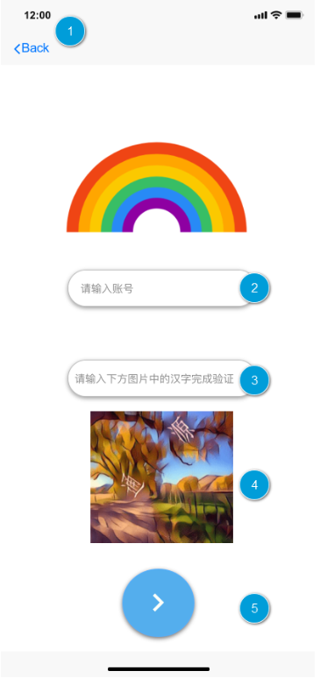 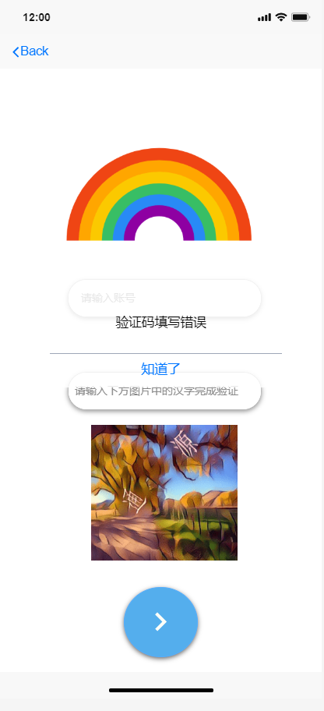

附图8

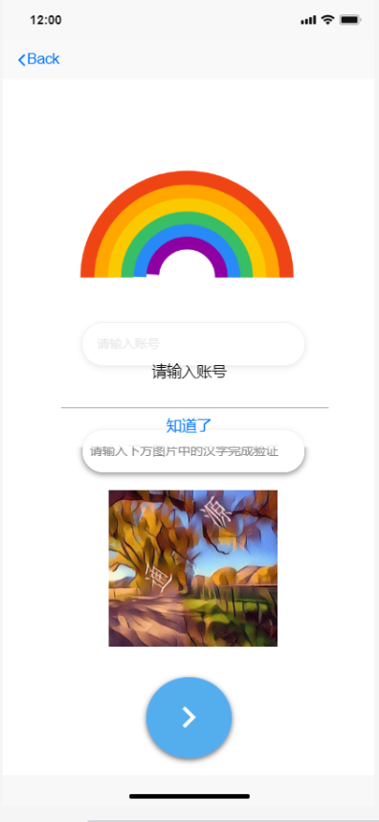

附图9

界面说明：

1. 返回键：返回登录界面
2. 账号输入框：用户输入已注册的账号
3. 验证码输入框：输入图形中对应的汉字
4. 图形验证框：带汉字的图片
5. 跳转键：①跳转到重置密码界面

②验证码输入错误，弹出提醒框，详图参考附图8

③用户没有输入账号，弹出提醒框，详图参考附图9

1. 重置密码页

用户在忘记密码页操作成功之后，在此界面重置原有注册的密码

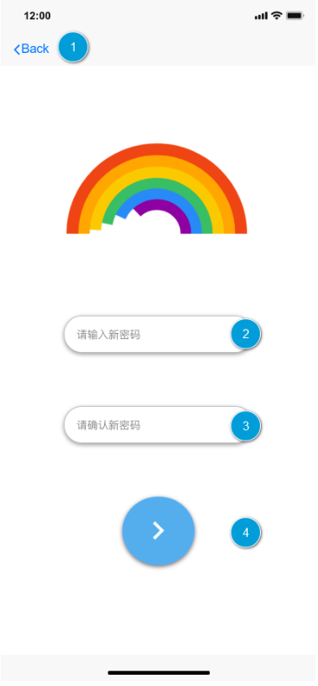 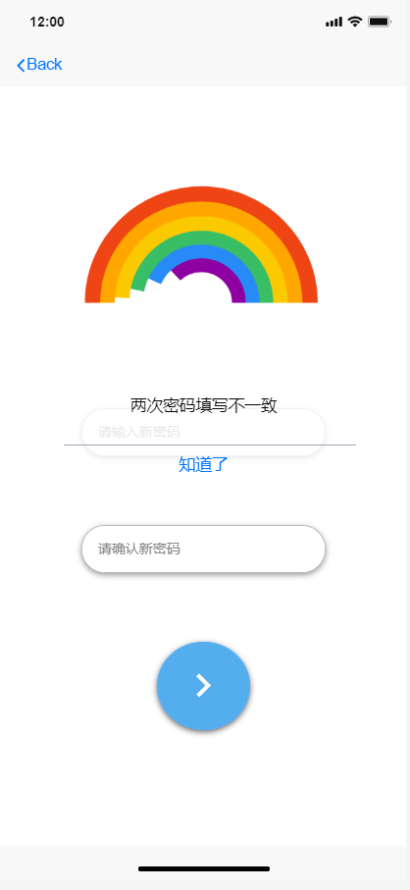

附图10

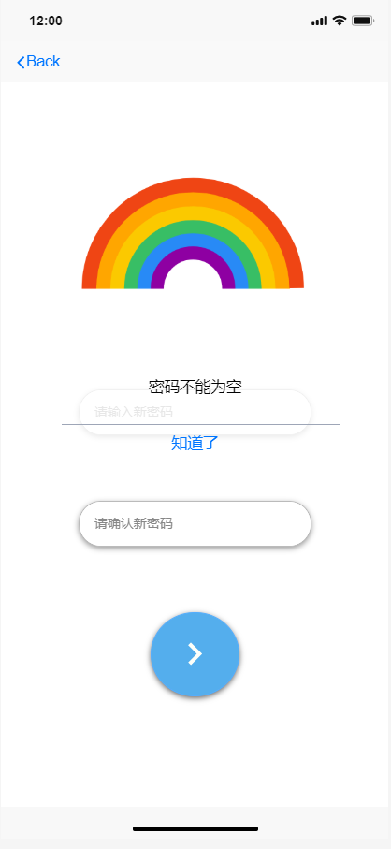

附图11

界面说明：

1. 返回键：返回忘记密码页
2. 密码输入框：用户输入新密码
3. 确认密码框：输入与2一样的密码
4. 跳转键：①跳转到主界面

②两次密码输入不一致，弹出提醒框，详图参考附图10

③其中一个密码框没有输入，或者两个文本框都没有输入，弹出提醒框详图参考附图11

1. 注册界面

用户没有注册过该APP，注册账号以良好使用

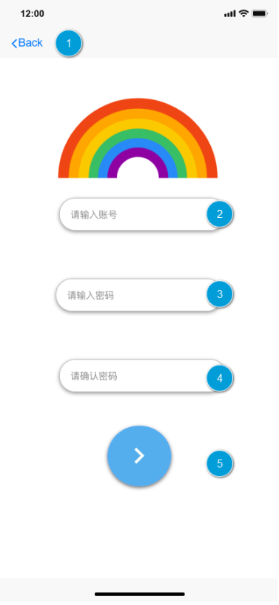 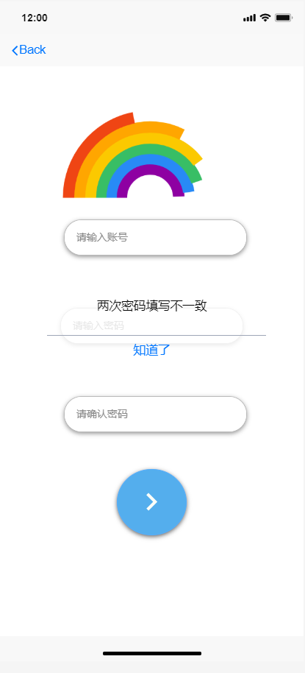

附图12

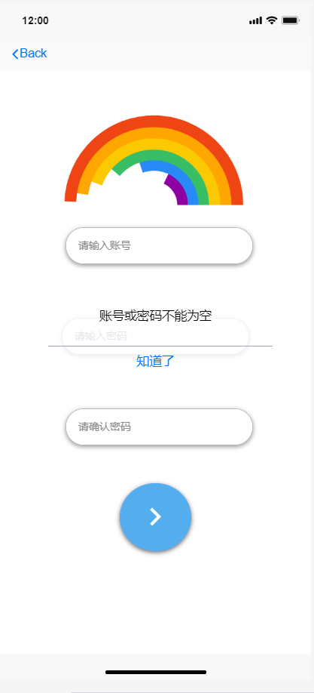 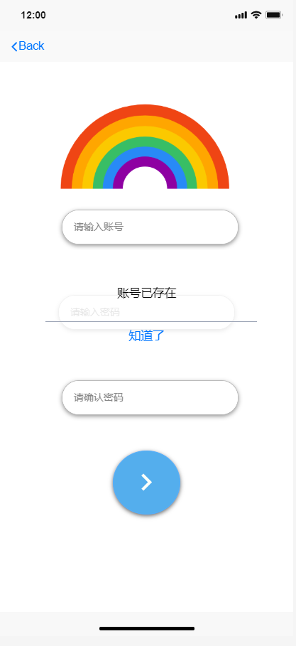

附图13 附图14

界面说明：

1. 返回键：点击返回登录界面
2. 账号输入框：输入未注册账号
3. 密码输入框：输入一个密码
4. 确认密码框：输入与3相同的密码
5. 跳转键：①点击后跳转到主界面

②如果两次密码输入不一致则弹出提醒框，详图参照附图12

③如果账号和密码有一个未填写或者均未填写，则弹出提醒框，详图参照附图13

④如果输入的账号已经注册过，则弹出提醒框详图参照附图14

原型图地址：

https://org.modao.cc/app/f50f136fc5ea1a4619569e92f0cb6b1a63a334a2?simulator_type=device&sticky